**Presse-Information**

**2025-131**

**Schmitz Cargobull AG**   
**Für zuverlässige und sichere Pharmatransporte - GDP-Zertifikat für Schmitz Cargobull verlängert**

**TÜV Süd bestätigt weiterhin Zertifizierung gemäß Good Distribution Practice (GDP) des Telematik-Systems TrailerConnect®**

April 2025 – Schmitz Cargobull hat das GDP-Zertifikat für die Telematik TrailerConnect® erfolgreich verlängert und bietet seinen Pharma-Kunden weiterhin ab Werk zertifizierte Fahrzeuge an.

„Die Zertifizierung von TrailerConnect® ermöglicht es unseren Kunden, im temperaturgeführten Transport ein wichtiges Zertifikat für ihre GDP-Audits vorzulegen, das die hohe Qualität und Sicherheit unserer Produkte bestätigt,“ erklärt Marnix Lannoije, Vorstand Entwicklung Schmitz Cargobull AG. „Mit unserem GDP-Zertifikat können wir den Kunden die volle Prozesssicherheit über die gesamte Prozesskette gewährleisten und dokumentieren: Von der Datenerfassung im Trailer über die Datenspeicherung bis zur Darstellung im Portal und zur Weiterleitung über die API (Schnittstelle zur Datenweitergabe an Drittsysteme).“

Die europäische Kommission hat bereits 2013 die „Good Distribution Practice of medicinal products for human use“ (GDP) zur Qualitätssicherung und zum Schutz vor gefälschten Arzneimitteln eingeführt. Hersteller, Pharma-Großhändler und Apotheker müssen ihre Prozesse jährlichen GDP-Audits unterziehen. Die Voraussetzungen zur Zertifizierung nach GDP werden alle zwei Jahre neu überprüft. In einem umfangreichen Audit durch den TÜV Süd wurde das Schmitz Cargobull Trailer-Telematik-System TrailerConnect® erneut für weitere zwei Jahre zertifiziert.

Im Rahmen der Auditierung wurden die Themenfelder Schnittstellenbeschreibung, Datenspeicherung, Datensicherung, Risikoanalyse für Softwareentwicklung, Software-Updates und Datensicherung, organisatorische Prozesse und Strukturen im Unternehmen, Handbuch zur Software, Spezifizierung der Sensorik, Unternehmensbeschreibung, das Qualitätsmanagementhandbuch und die ISO 9001 im Detail betrachtet.

**2025-125**

Schmitz Cargobull verfügt damit über ein offizielles Zertifikat mit Prüf- und Akkreditierungsnummer vom TÜV Süd. Das Zertifikat für das GDP-Audit kann jederzeit bei Schmitz Cargobull angefragt werden.

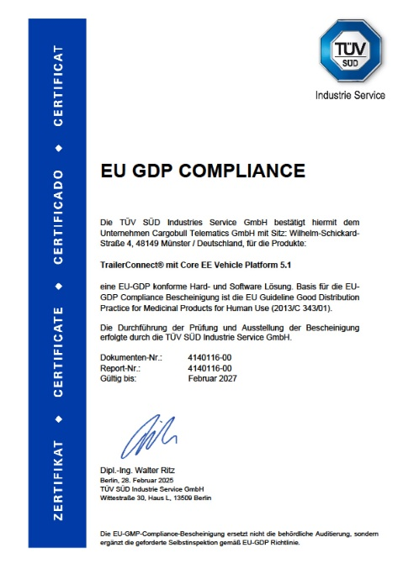

BU: Das GDP-Zertifikat für Schmitz Cargobull wurde erneut verlängert.

**Über Schmitz Cargobull**

Schmitz Cargobull ist führender Hersteller von Sattelaufliegern für temperierte Fracht, General Cargo und Schüttgüter in Europa und Vorreiter bei digitalen Lösungen für Trailer Services und verbesserte Konnektivität. Das Unternehmen stellt für den temperierten Güterverkehr zudem Transportkältemaschinen für Sattelkühlkoffer her. Mit einem ganzheitlichen Angebot von Finanzierung, Ersatzteilversorgung, Service-Verträgen, Telematiklösungen bis zum Gebrauchtfahrzeughandel unterstützt Schmitz Cargobull seine Kunden bei der Optimierung der Gesamtbetriebskosten (TCO) sowie der digitalen Transformation.

Schmitz Cargobull wurde 1892 im Münsterland (Deutschland) gegründet. Das familiengeführte Unternehmen produziert pro Jahr mit über 6.000 Mitarbeitern rund 60.000 Fahrzeuge und erwirtschaftete im Geschäftsjahr 2023/24 einen Umsatz von rund 2,4 Mrd. Euro. Das internationale Produktions-Netzwerk umfasst aktuell zehn Werke in Deutschland, Litauen, Spanien, England, Türkei, Slowakei sowie in Australien.

**Das Schmitz Cargobull Presse-Team:**

Anna Stuhlmeier +49 2558 81-1340 I [anna.stuhlmeier@cargobull.com](mailto:anna.stuhlmeier@cargobull.com)

Andrea Beckonert +49 2558 81-1321 I [andrea.beckonert@cargobull.com](mailto:andrea.beckonert@cargobull.com)  
Silke Hesener +49 2558 81-1501 I [silke.hesener@cargobull.com](mailto:silke.hesener@cargobull.com)